Важнейшим началом, объединяющим и укрепляющим семью, являются семейные традиции.

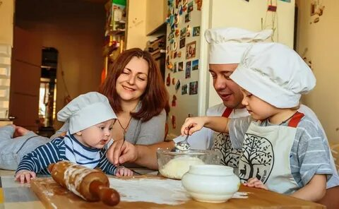

Семейные традиции – это обычно принятые в семье нормы, манеры поведения, обычаи и взгляды, которые передаются из поколения в поколение, это те привычные стандарты, которые с собой понесет ребенок в будущую свою семью, будет передавать своим детям.

Они способствуют гармоничному развитию ребенка, дают ощущение единства со своей родней, сближают, укрепляют чувства, а также это культурное обогащение семьи.

Семейные традиции и обычаи помогают нормально взаимодействовать с обществом, делают сплоченной семью, укрепляют родственные связи, улучшают взаимопонимание и уменьшают количество ссор. В семейных кругах, где существуют и соблюдаются традиции семейного воспитания, дети прислушиваются к мнению родителей, а родители проявляют внимание к проблемам детей и помогают им справляться с ними. Семейные традиции развивают чувство постоянства, единства, учат дружбе, взаимопониманию, показывают, насколько сильны семейные узы. Традиции - это основа уклада семьи – дружной, крепкой, у которой есть будущее. Поэтому и нужно возрождать семейные традиции!
Алгоритм создания традиции можно привести к следующему:
1. Собственно, придумайте саму традицию. Событие должно быть ярким, позитивным, запоминающимся. По максимуму постарайтесь задействовать всех членов семьи, чтобы создать дружескую сплоченную атмосферу.
2. Будьте умеренны в своих желаниях. Не стоит сразу внедрять много различных традиций на каждый день недели. Для того чтобы обычаи закрепились, нужно время. Да и когда все в жизни до мелочей распланировано – это тоже неинтересно. Оставьте пространство для сюрпризов!
3. Закрепляйте традицию. Традиция на то и традиция, чтобы соблюдаться всегда. Необходимо повторить ее несколько раз, чтобы она запомнилась, и начала неукоснительно соблюдаться. Но не доводите ситуацию до абсурда – если на улице пурга или ливень, возможно, стоит отказаться от прогулки. В других же случаях традицию лучше соблюдать.
Принципы создания семейных традиций:
- Интересы и желания Вашей семьи
- Простота выполнения
- Возможность выполнять

Основой создания традиций могут служить:
☼ Хобби каждого члена семьи
☼ Интересы и желания
☼ Правила, принятые в обществе
☼ Традиции Ваших родителей или других семей
☼ Национальные ритуалы, правил

Удачи Вам в воспитании вашего ребенка
и увлекательных традиций Вашей семье!

Семья.
Семья – это счастье, любовь и удача,
Семья – это летом поездки на дачу.
Семья – это праздник, семейные даты,
Подарки, покупки, приятные траты.
Рождение детей, первый шаг, первый лепет,
Мечты о хорошем, волнение и трепет.
Семья – это труд, друг о друге забота,
Семья – это много домашней работы.
Семья –это важно,
Семья –это сложно,
Но счастливо жить одному невозможно!
Всегда будьте вместе, любовь берегите,
И ваши традиции свято храните!

МАДОУ № 133 города Тюмени
Служба ранней помощи.

Семейные ценности и традиции – основа воспитания.

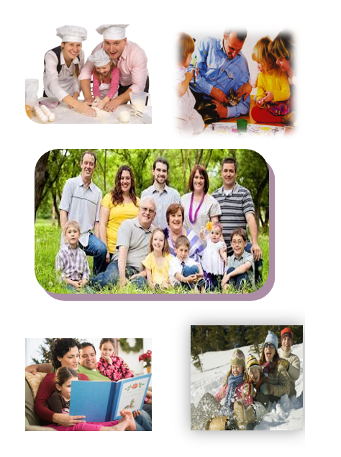

Педагог-психолог Зырянова А. В.
Город Тюмень, 2024

